WORLD PIANO TEACHERS ASSOCIATION WPTA ARGENTINA
INTERNATIONAL PIANO COMPETITION IPC 2021
Edición ONLINE
Procedimiento de Aplicación
Categoría INTERPRETACIÓN

Para aplicar al WPTA Argentina IPC 2021, siga este procedimiento:

1) CUOTA DE APLICACIÓN

Procese el pago de solicitud de aplicación en línea:

Plataforma Paypal (desde Argentina puede requerir autorización de su banco y tarjeta emisora)
https://www.paypal.com/cgi-bin/webscr?cmd=_s-xclick&hosted_button_id=68V5GLBAWMYUA

Antes de completar el pago, debe estar de acuerdo con el número de aplicaciones registradas en su cesta de compras, así como la cantidad total que está pagando.
Después de procesar con éxito los pagos del registro correspondiente, recibirá un correo electrónico de confirmación.
Envíe este correo electrónico de confirmación a wpta.argentina@gmail.com y asegúrese de conservar el original correo electrónico recibido, ya que lo necesitará para completar el formulario de solicitud.

2) REGLAS CATEGORÍA INTERPRETACIÓN WPTA Argentina IPC 2021 Y FORMULARIO DE SOLICITUD

Abra los archivos adjuntos (o similares descargados online) acerca de las Reglas Categoría Interpretación WPTA Argentina IPC 2021 y también el Formulario de Solicitud.
Lea ambos documentos para comprender toda la información esencial y para organizarse y complete el formulario de solicitud. Recomendamos guardar el Formulario de solicitud localmente en su computadora, para que pueda volver a éste cuando lo necesite para completar integralmente todos los campos requeridos. Utilice preferentemente la versión de Word del formulario de solicitud y siéntase libre de ajustar cualquier campo para personalizar el formulario y transmitir cualquier información específica.

3) AUDICIÓN Y EVALUACIÓN

Las audiciones y evaluaciones serán a través del envío del enlace online del video según lo detallado en los puntos número 5 y 6 del archivo Reglas Categoría Interpretación del concurso.
4) APLICANDO SU SOLICITUD

Envíenos los siguientes documentos por correo electrónico a wpta.argentina@gmail.com
a) copia del correo electrónico de confirmación del pago correspondiente de su aplicación.
b) Formulario de solicitud completo
c) Enlace online de la grabación audiovisual de su interpretación.
d) Fotografía del concursante en color (adecuada para publicaciones de alta definición, sugerido superior a 1000 pixeles)
e) Breve biografía/CV

Por favor, no dude en contactarnos si tiene alguna pregunta.

Esperamos su participación en el WPTA Argentina IPC 2021

M° Sergio René Martínez, Presidente de WPTA IPC WPC Argentina
Mª Nélida Sánchez, Directora Artística WPTA IPC WPC Argentina
M° Fabrizio Danei, Director Ejecutivo de WPTA IPC WPC Argentina
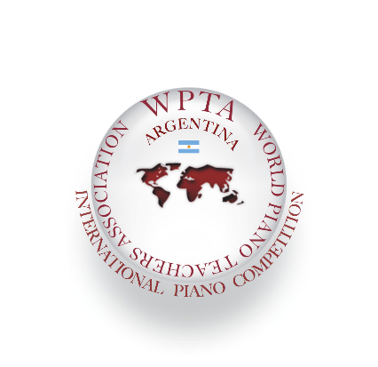

Concurso Internacional de Piano y Composición WPTA Argentina IPC 2021
Ciudad de Buenos Aires CABA

Contacto: wpta.argentina@gmail.com
www.wpta.info/argentina

Sitio web del Concurso. Descarga de Bases online: www.wpta.info/argentina/ipc

